**DIGITAL MARKETING**

**MEMBUAT PRODUK DIGITAL**



**Disusun Oleh:**

Abdur Rouf 170441100037

M Agiel Asy’ari 170441100033

Gusti Adjhi Alfiyanto 170441100139

**Dosen Pengampu:** Doni Abdul Fatah, S.Kom., M.Kom.

**PROGRAM STUDI S1 SISTEM INFORMASI**

**JURUSAN TEKNIK INFORMATIKA**

**FAKULTAS TEKNIK**

**UNIVERSITAS TRUNOJOYO MADURA**

**20****20**

**DIGITAL MARKETING**

**MEMBUAT PRODUK DIGITAL**

## 1. Produk Digital

Produk digital atau *e-product* merupakan luaran produk dengan wujud bukan fisik atau biasanya berbentuk elektronik yang biasanya diperjualbelikan secara online melalui media internet. Produk digital disimpan, dikirim dan dipergunakan dalam format elektronik serta bentuk jualbelinya melalui pemasaran digital.

Beberapa contoh dari produk-produk digital seperti *e-book* (biasanya dalam format PDF atau Kindle), video (biasanya dalam format MP4 atau FLV), *software* (biasanya dalam format exe atau air), musik MP3, *Tiket Online* (dalam format kode atau email), aplikasi (*Android apps* atau *iPhone apps*), gambar desain (biasanya dalam format PNG atau JPG/JPEG), dan lain-lain.

Dari beberapa produk yang telah disebutkan di atas, kami memilih produk digital yang akan ditawarkan dalam kegiatan pemasaran berupa gambar vektor wajah dan tutorial pembuatannya. Target pangsa pasar produk ini dapat ditujukan untuk semua kalangan dan tak terbatas pada satu kalangan saja, namun penekanannya adalah pada konsumen yang mengerti dan butuh akan karya seni *modern*. Biasanya, produk ini lebih banyak dipesan oleh kalangan mahasiswa. Produk ini cocok untuk pemberian hadiah ulang tahun, wisuda, sidang skripsi, *aniversary*, kenang-kenangan *event*, dan lain-lain.

## 2. Nama *Brand*

*Brand* kami bernama “**SainVektor**” sebagai layanan jasa desain vektor wajah.

**Gambar 1**. Logo Sain Vektor

## 3. Membuat Produk Digital

Dari beberapa daftar penugasan terkait membuat produk digital, berikut ini tabel pembagian tugas dari kelompok kami:

|  |  |  |  |
| --- | --- | --- | --- |
| **No.** | **Nama** | **NIM** | **Penugasan** |
| 1. | Abdur Rouf | 170441100037 | 1. Jenis Produk 2. *E-Cover* Produk 3. Diskripsi Produk, 4. Gambar/Video Promosi Produk |
| 2. | M Agiel Asy’ari | 170441100033 | 1. Keuntungan Produk 2. Manfaat Produk 3. Support Produk |
| 3. | Gusti Adjhi Alfiyanto | 170441100139 | 1. Pendahuluan (Materi Produk) 2. Metode Pembayaran 3. Bonus Produk |

**3.1. Pendahuluan**

Desain grafis adalah sebuah proses komunikasi menggunakan berbagai jenis elemen visual, seperti tulisan, bentuk, dan gambar yang dimaksudkan untuk menciptakan persepsi akan suatu pesan yang disampaikan. Bidang ini biasanya disebut proses komunikasi visual. Saat ini, salah satu desain grafis yang populer yaitu Vektor Art

**3.2. Jenis Produk**

Usaha desain vektor wajah ini, termasuk dalam klasifikasi jasa murni karena penawaran seluruhnya berupa jasa. Dalam klasifikasinya usaha ini termasuk dalam usaha *Low-contact system*, diaman konsumen tidak perlu menjadi bagian dari sistem untuk menerima jasa.

Karakteristik dari jasa ini adalah *Intangibility* dan *Heterogenity*. Termasuk jasa yang tergolong *Intangilility* karena produk jasa yang dikembangkan ini tidak bisa dilihat, diraba, dirasa, didengar, maupun dicium sebelum jasa ini dibeli. Kemudian tergolong dalam kelompok jasa yang berkarakteristik *heterogenity* karena, dalam hal pengerjaan desain vektor ini dibutuhkan keahlian SDM yang dimiliki secara khusus, sebab kemampuan seni desain sendiri tidak dimiliki oleh semua orang namun tetap dapat dipelajari oleh siapapun.

**3.3. E-Cover Produk**

Berikut ini *e-cover* dari salah satu modul tutorial desain vektor wajah yang akan kami tawarkan:

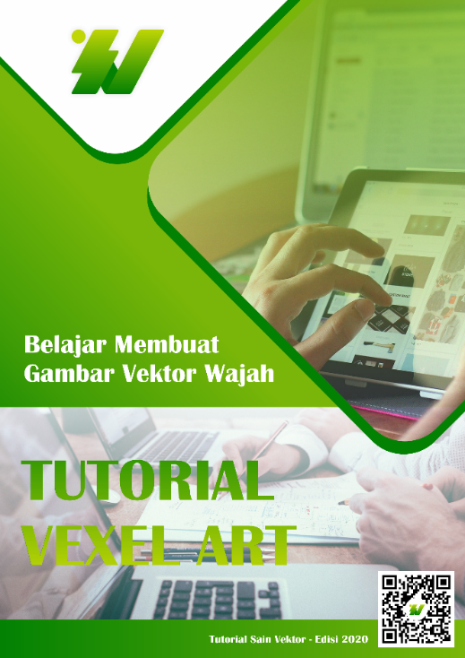

**Gambar 2**. E-Cover Produk

**3.4. Diskripsi Produk**

Pilihan produk yang kami tawarkan diantaranya yaitu *Vektor Art*, Karikatur, WPAP, Siluet Art, *Line Art,* Tutorial, dll. Sistem dalam jasa ini, pelanggan akan diminta mengirimkan foto yang akan dijadikan gambar vektor. Kemudian data atau file gambar yang sudah ada akan diproses menjadi gambar vektor. Pada finishing-nya tergantung pada permintaan pelanggan, apakah hanya dikirimkan ke pelanggan dalam bentuk *softfile* atau dalam bentuk *hardcopy* (dicetak).

**3.5 Gambar Promosi Produk**

Dalam proses pemasaran, Sain Vektor memanfaatkan media sosial sebagai alat promosi. Selanjutnya dengan memuat portofolio ke dalam situs *website* online (*landing page*). Nantinya, media sosial dan *website* dapat menampilkan beragam hasil pekerjaan dari bisnis.

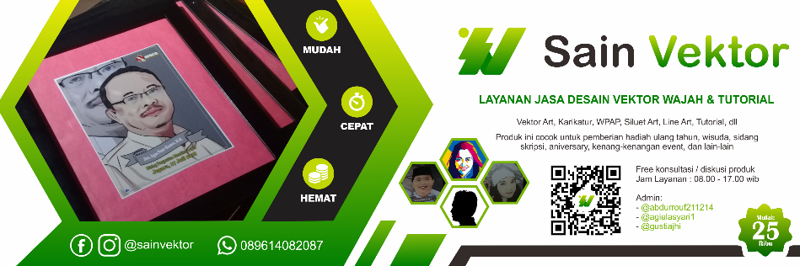

**Gambar 3**. Promosi Sain Vektor

**3.6 Keuntungan Menggunakan Produk**

Berikut ini beberapa keuntungan dari bertransaksi atau menggunakan produk Sain Vektor:

1. *Free* *Membership* Seumur Hidup.

Setiap pelanggan dibebaskan berlangganan produk tanpa regristrasi berbelit dan bebas pesan kapan saja.

1. Waktu tunggu singkat

Tak perlu menunggu lama untuk proses pemesanan, pengerjaan, dan pengiriman file sesuai pesanan (dapat langsung dikirimkan kepada tujuan *dropship* atau melalui customer.

1. Tambahan pesanan perkepala akan mendapat diskon (5K).

**3.7 Manfaat Menggunakan Produk**

Gambar ini bukan hasil dari *digital manipulation* dengan *software* yang instan. Tapi asli buatan (*handmade*) manual yang digambar sendiri lewat aplikasi editor. Jadi gambar yang dihasilkan dijamin rapi & tajam, serta dengan kualitas yang baik.

**3.8 Support Produk**

Dukungan produk pada layanan jasa Sain Vektor cukup banyak, yaitu:

1. Calon *Customer* bebas bertanya atau konsultasi via *Chat* dan diskusi produk.
2. Jika berminat pada salah satu produk SainVektor, pelanggan bisa *request* tema desain dan ukurannya.
3. Bebas biaya penambahan objek / tulisan (selagi tidak banyak & rumit).
4. Background hanya warna saja, boleh request warna (disampaikan di catatan pemesanan atau konsultasi via chat).
5. Revisi maksimal 3x.

**3.9 Metode Pembayaran**

Untuk pembayaran pesanan dapat dilakukan melalui platform pemesanan Shopee dan metode pembayaran disesuaikan oleh masing-masing pelanggan. Jika pemesanan melalui website atau *Chat* secara langsung, pembayaran (DP 50%) bisa dengan transfer ke nomor rekening BTN dan Mandiri (tanyakan ke penjual). Untuk potongan harga disesuaikan dengan promo yang ada. Biasanya, potongan harga diberikan melalui Shopee.

**3.10 Bonus Produk (Opsional)**

Bonus pada produk Sain Vektor diantaranya ada *free* tips dan trik, *free* *ebook* tutorial untuk tingkat basic, diskon 10% setiap transaksi ke-6, ada *Merchandise* setelah transaksi ke-12.